Экскаватор гусеничный John Deere E330LC
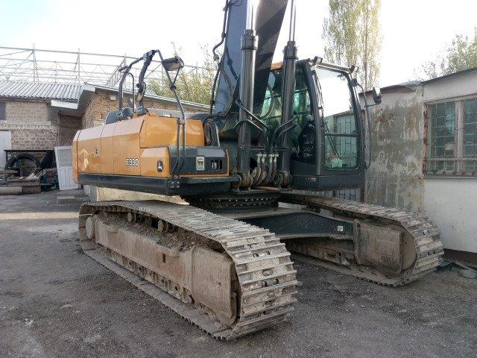
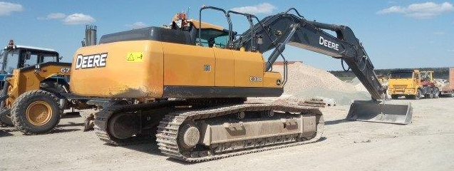
Год изготовления: 2017
Наработка: 8249 мото-часов
Местоположение: Симферополь
Стоимость: 9 600 000,00 руб., в т.ч. НДС 20%.
Комплектация:
Гусеничный экскаватор John Deere E330LC
Эксплуатационная масса 33 814 кг
Дизельный двигатель John Deer 6090H, Евро-2
Мощность двигателя 223 кВт при 1800 об/мин (303 л.с)
Макс. крутящий момент 1310 нМ при 1400 об/мин
Объём ковша 2,0 м3
Макс. глубина копания 7 580 мм
Макс. радиус копания 11 173 мм
Макс. высота разгрузки 7 195 мм
- Двигатель Stage 2, John Deere PowerTech объемом 9,0 л
- Ковш общего назначения объемом 2,0 куб.м с зубьями
- Вспомогательная гидравлической системой для гидромолота
- Языковой комплект на русском языке
- Удлиненная тележка
- Прямой привод вентилятора охлаждения
- Гидравлический вентилятор
- Кабина, стандартная с люком из поликарбоната
- Башмаки гусеницы, с тройным грунтозацепом 600 мм (24 дюйм.)
-Гидравлическая система стрелы, стандартная
- Звуковой пакет
- Нижние крышки, нижняя рама
- Направляющие гусеничной цепи, с защитой от камней по всей длине
- Система кондиционирования воздуха, заряженная
- Цельная стрела
- Рукоять с гидроцилиндром ковша и рычажным механизмом
- Гидравлическая система стрелы, стандартная
- Нижние крышки верхней рамы
- Звуковой пакет Уровня I
- Направляющие гусеничной цепи, с защитой от камней по всей длине
- 3D система Leica iCON 3D Power Digger XC-16 на ГЛОНАСС/GPS системы на основе приемника iCON gps 80

Скачать фото с сайта:
https://www.maxcar54.ru/catalog/prodazha-gruzovikov/ekskavator-gusenichnyy-john-deere-e330lc-2017-g-v-/

С уважением, Карнаков Вячеслав Владимирович
директор ООО "МаксКар"
8 (383) 233-32-53
8-913-752-39-76
8-913-477-09-39 (служебный)
стоянка - г. Новосибирск, ул. Кубовая, 60.
(карьер Мочище, ост. Объединение 4, автобаза "КатуньТранс")
maxcar54@mail.ru
www.maxcar54.ru
https://www.youtube.com/channel/UCIiFI5uro5xB8fkw0N0pyRg/videos

